补考使用说明
一、全部在线作答的情况
- 打开浏览器（建议使用谷歌浏览器），登录网址www.qingshuxuetang.com，之后点击成教院校
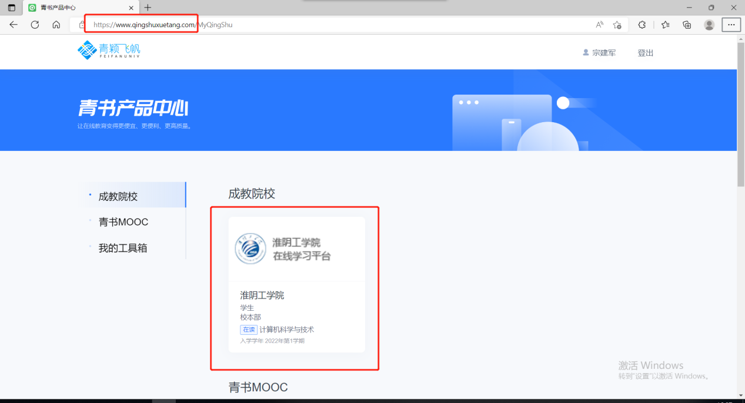
2.点击考试安排，之后点击补考，最后点击进入考试
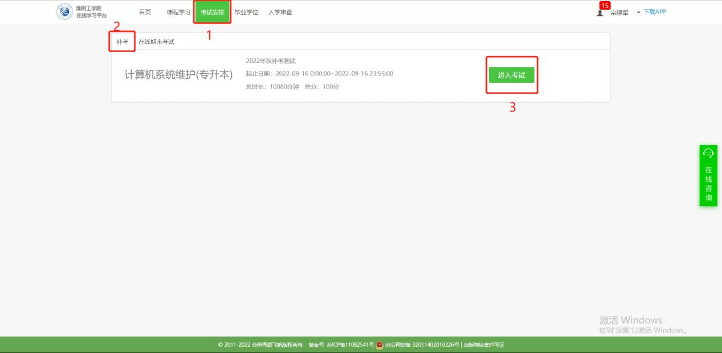
3.点击开始考试
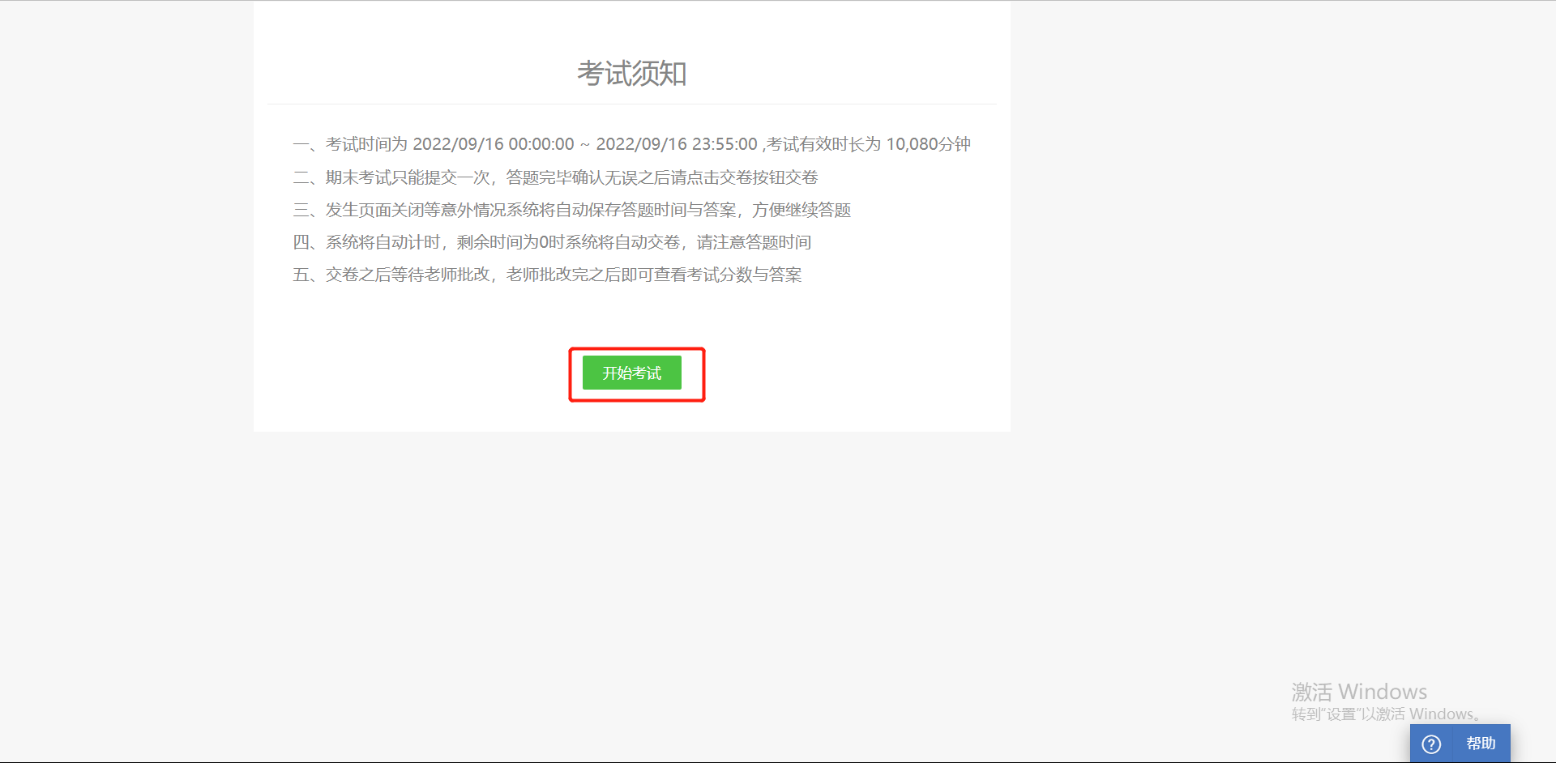
4.选择题选择选项
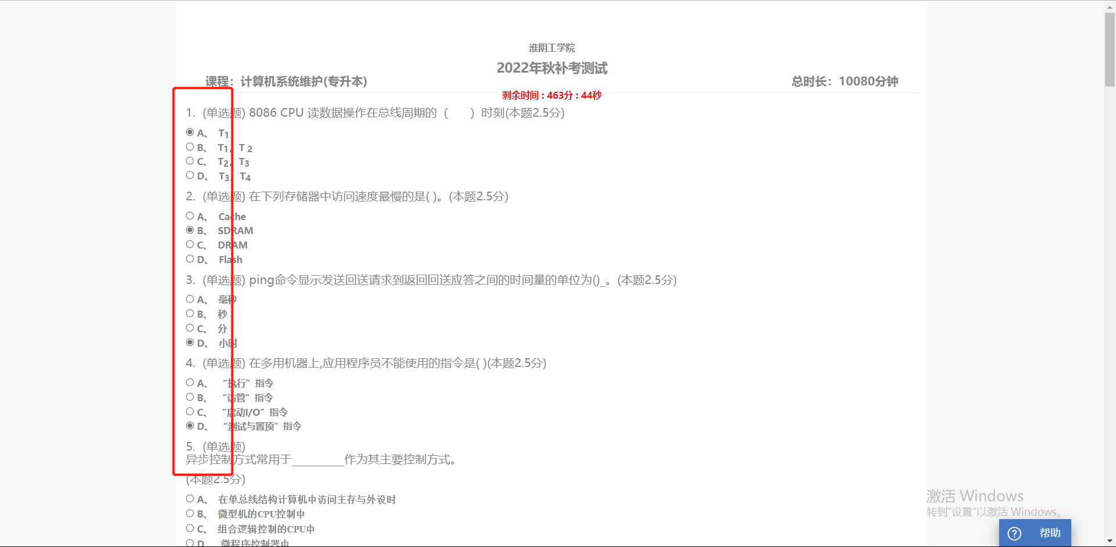
5.最后点击交卷即可
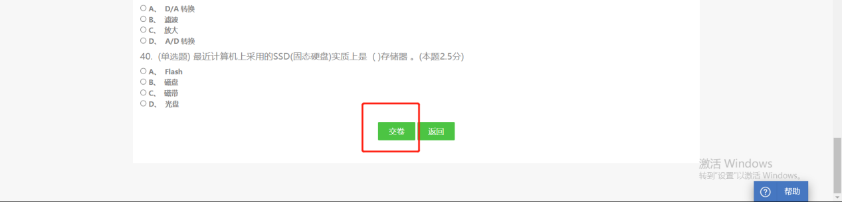

- 有主观题作答需拍照上传的情况
- 上传图片( 需要写答题过程含有特殊符号或写大报告的情况，建议使用如下直接上传图片方式 ）
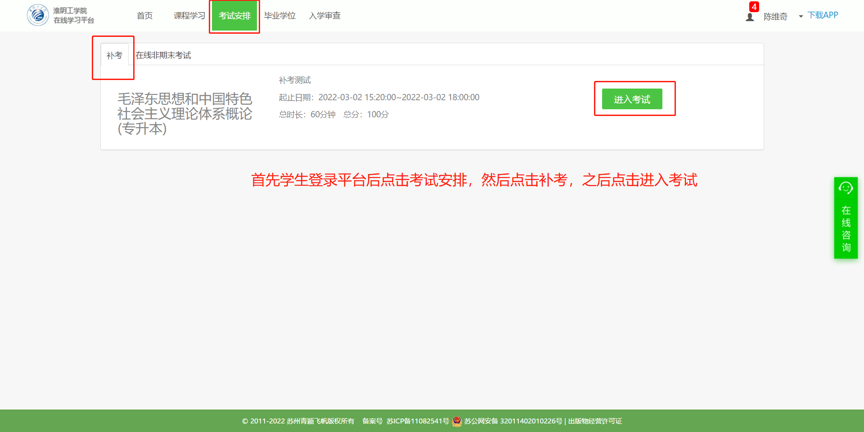
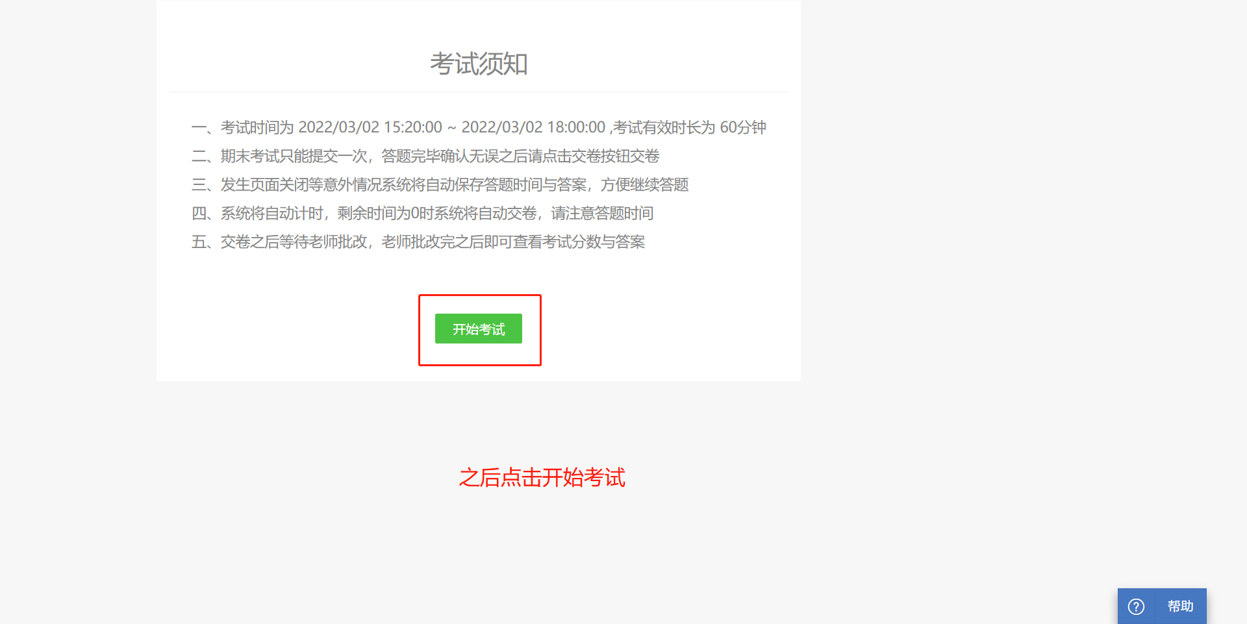
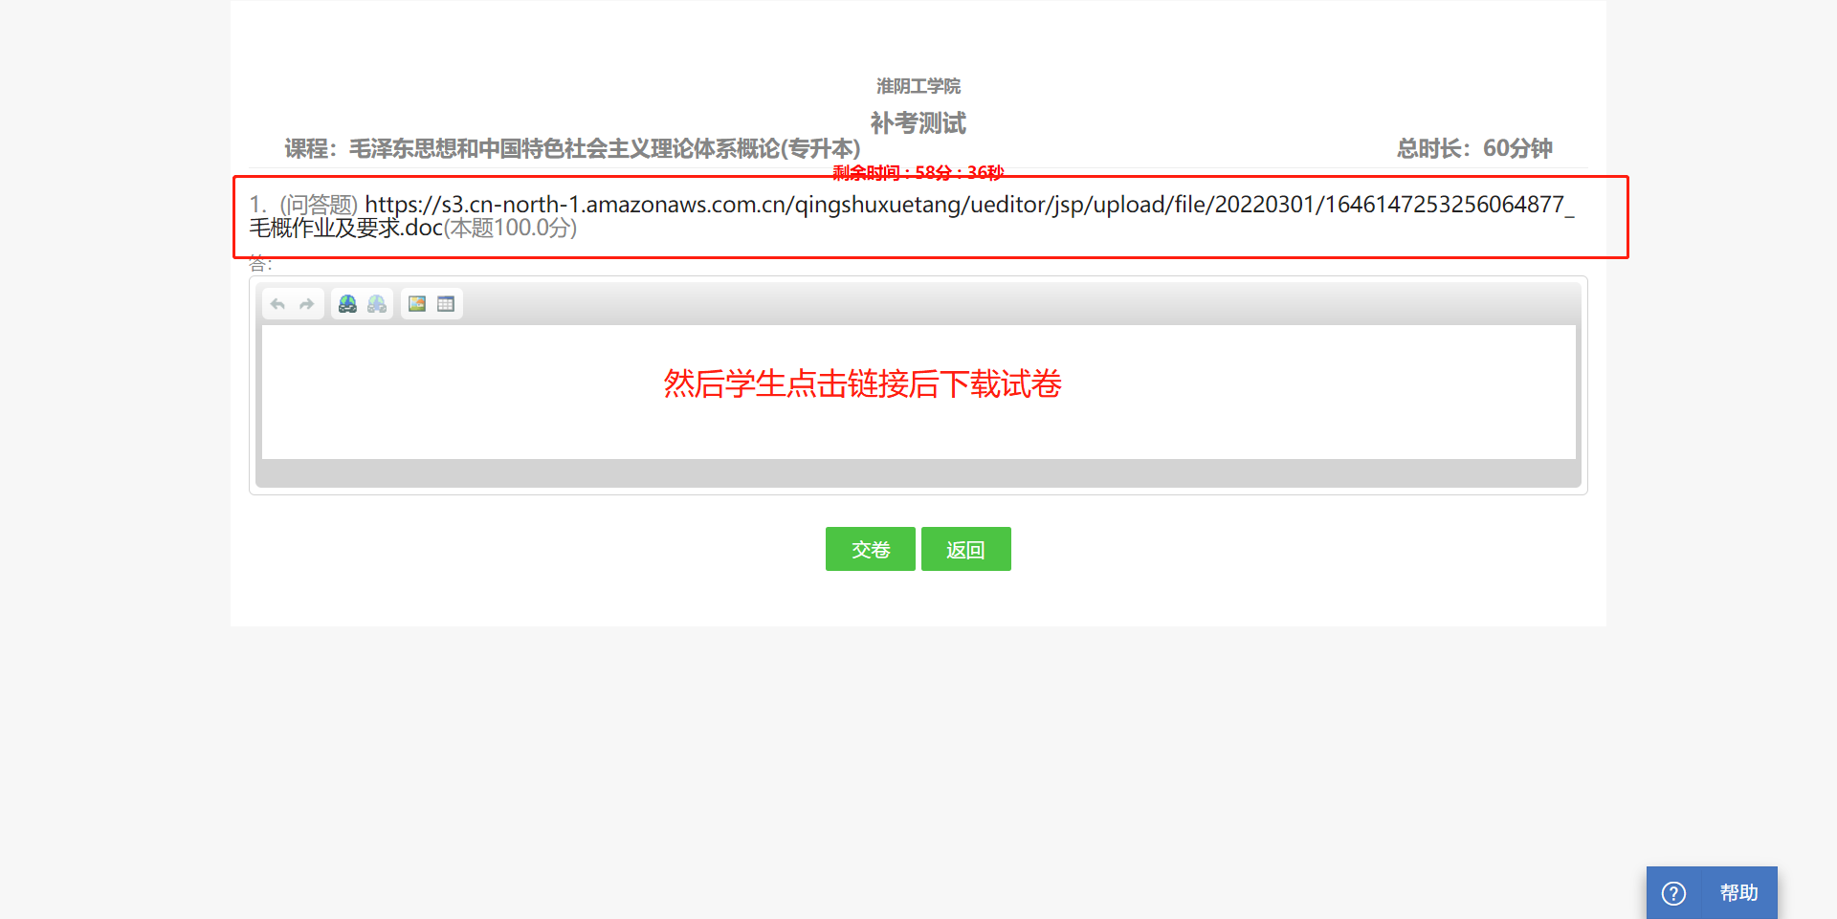
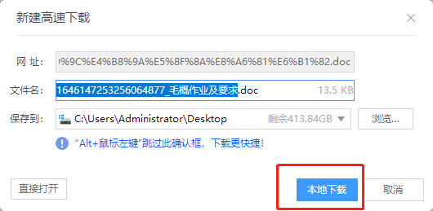

作答完后上传答题纸：再次进入考试——开始考试——上传

